Samsung One UI Beta Hadir ke Lebih Banyak Perangkat Galaxy

Program One UI 8 Beta akan segera tersedia untuk seri Galaxy S24, Galaxy Z Fold6, dan Z Flip6

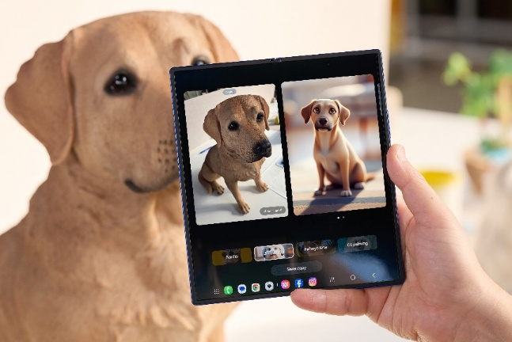
Galaxy Z Fold7 AI Generatif

SEOUL, KOREA – 9 Agustus 2025 – Samsung Electronics Co., Ltd. resmi mengumumkan perluasan program One UI 8 Beta ke lebih banyak perangkat Galaxy. Pembaruan ini menjadi dasar bagi kehadiran kemampuan multimodal canggih di berbagai perangkat Galaxy lintas kategori, serta menghadirkan pengalaman Galaxy AI yang lebih intuitif untuk mempermudah rutinitas sehari-hari.

Program One UI 8 beta pertama kali diperkenalkan pada Galaxy S25 series di bulan Mei, kini akan hadir untuk Galaxy S24 series, Galaxy Z Fold6, dan Galaxy Z Flip6 mulai minggu depan di Korea, AS, Inggris, dan India.

Pada bulan September, ketersediaannya akan diperluas ke lebih banyak perangkat, termasuk Galaxy S23 series, Z Fold5, Z Flip5, A36 5G, A55 5G, A35 5G, dan A54. Pengguna dapat mendaftar program beta ini melalui aplikasi Samsung Members.

One UI 8 menghadirkan pengalaman AI yang lebih cerdas dan praktis melalui kemampuan multimodal yang memahami konteks penggunaan secara real-time serta mendukung interaksi yang lebih alami. Saat dipasangkan dengan Galaxy Buds3 atau Buds3 Pro, pengguna dapat mengaktifkan Google Gemini hanya dengan perintah suara atau menekan lama salah satu earbud. Dirancang untuk melengkapi berbagai bentuk Galaxy, One UI 8 meningkatkan produktivitas dan efisiensi sekaligus menawarkan saran yang bersifat personal dan proaktif yang sesuai dengan kebutuhan setiap pengguna.

Pada September mendatang, Samsung akan merilis versi resmi dari One UI 8, dengan berbagai peningkatan berdasarkan masukan berharga dari para peserta program beta. Pembaruan ini akan dimulai dari Galaxy S25 Series dan secara bertahap hadir untuk perangkat Galaxy lain yang memenuhi syarat. Selain itu, One UI 8 Watch juga akan diperluas ke lebih banyak model Galaxy Watch di luar Galaxy Watch8 Series pada akhir tahun ini, menghadirkan fitur kesehatan yang memotivasi serta interface smartwatch yang lebih mulus dan intuitif untuk lebih banyak pengguna.

Tentang Samsung Electronics Co., Ltd.

Samsung menginspirasi dunia dan membentuk masa depan dengan ide dan teknologi transformatif. Perusahaan ini mendefinisikan ulang dunia TV, digital signage, smartphone, wearables, tablet, elektronik rumah tangga dan sistem jaringan, juga memori, sistem LSI, dan foundry. Samsung juga memajukan teknologi pencitraan medis, solusi HVAC dan robotik, sembari mengembangkan produk-produk otomotif dan audio lewat Harman. Dengan ekosistem SmartThings, kolaborasi terbuka dengan para mitra, dan integrasi AI ke dalam portfolionya, Samsung menghadirkan pengalaman terhubung yang mulus dan cerdas. Untuk berita terkini, silakan kunjungi Samsung Newsroom di news.samsung.com.

Ketersediaan dapat bervariasi tergantung pada model perangkat dan pasar.

